LABORATORIO
DI CUCINA

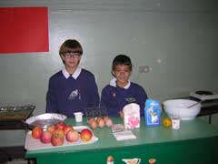 | TORTA DI MELE  Prepariamo la torta di mele.
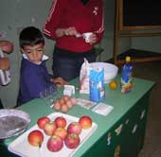 | RICETTA  INGREDIENTI  3 uova, 3 bicchierini di farina, uno yogurt magro,1 bicchierino di olio di semi, 3 bicchierini di zucchero, la buccia grattugiata di un limone, una bustina di lievito per dolci, 5 mele, zucchero a velo.
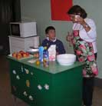 | LE MAESTRE CI SPIEGANO IN QUALE ORDINE METTERE GLI INGREDIENTI.
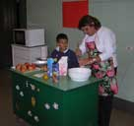 | LA MAESTRA ANNA HA ANCHE INDOSSATO UN GREMBIULE CON LE MELE !
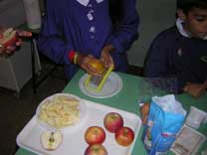 | E ORA CI METTIAMO AL LAVORO !
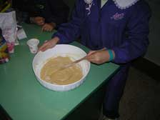 | MESSI GLI INGREDIENTI NELLA CIOTOLA DOBBIAMO BEN MESCOLARE E AMALGAMARE.
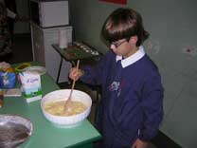 | QUANDO IL COMPOSTO HA RAGGIUNTO UNA GIUSTA CONSISTENZA
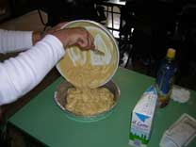 | VERSIAMO IL COMPOSTO IN UNA TEGLIA
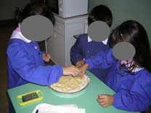 | DISPONIAMO PARTE DELLE MELE SOPRA AL COMPOSTO A FORMA DI SPIRALE
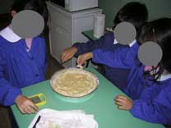 | E ALLA FINE IL DOLCE E’ PRONTO
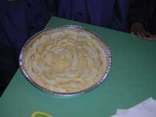 | PER ESSERE MESSO NEL FORNO.
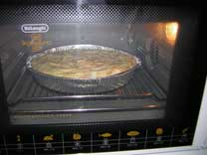 | CI RIMARRA’ PER CIRCA 40 MINUTI AD UNA TEMPERATURA DI 180°
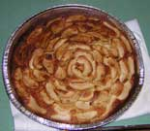 | ED ECCO IL DOLCE COTTO !  HA UN BELL’ASPETTO!
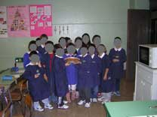 | SIAMO STATI BRAVI!  ORA LO GUSTEREMO!!
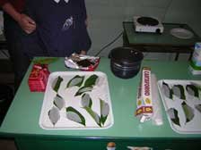 | FOGLIE DI CIOCCOLATA  RICETTA  INGREDIENTI  Tavolette di cioccolata fondente, un poco di latte e delle foglie di limone (ben lavate e asciugate).
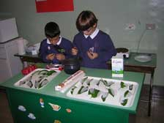 | METTIAMO SULLE FOGLIE DELLA CARTA DA FORNO. SPEZZIAMO LE TAVOLETTE DI CIOCCOLATA.
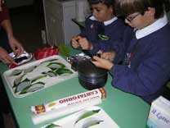 | METTIAMO I PEZZETTI DI CIOCCOLATA IN UN TEGAME.
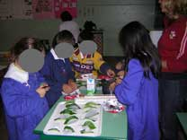 | METTIAMO I PEZZETTI DI CIOCCOLATA IN UN TEGAME.
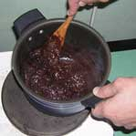 | METTIAMO IL TEGAME SULLA PIASTRA, AGGIUNGIAMO UN PO’ DI LATTE E ASPETTIAMO CHE LA CIOCCOLATA SI SCIOLGA.
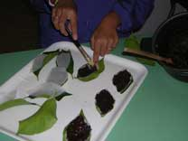 | QUANDO E’ SCIOLTA CON UN PENNELLO DA CUCINA RICOPRIAMO LE FOGLIE DI CIOCCOLATA.
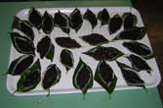 | ED ECCO LE NOSTRE FOGLIE. QUANDO SARANNO FREDDE LE STACCHEREMO DALLE FOGLIE E SARANNO PRONTE PER ESSERE MANGIATE !
